Первоначальная настройка
Возможность обмена данными с Системой включается функциональной опцией в разделе НСИ и Администрирование – Дополнительные параметры – Интеграция – Маркировка и МДЛП.

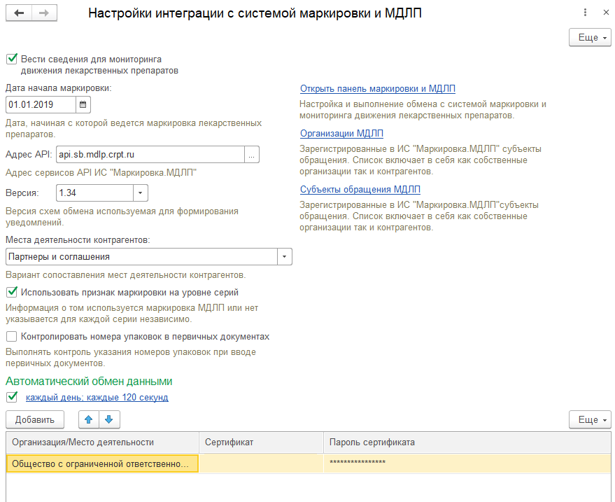
Настройка Использовать признак маркировки на уровне серий позволяет разделять серии товаров на маркированные и нет.
Настройка Контролировать номера упаковок в первичных документах позволяет включить контроль заполнения номеров упаковок в поддерживаемых видах документов.
Так же доступен автоматический обмен с ИС МДЛП при помощи регламентного задания в соответствии с настроенным расписанием
После установки флага вам становится доступен функционал интеграции с МДЛП в разделе Аптека. На рабочем месте «Панель маркировки. МДЛП» необходимо произвести предварительную настройку.

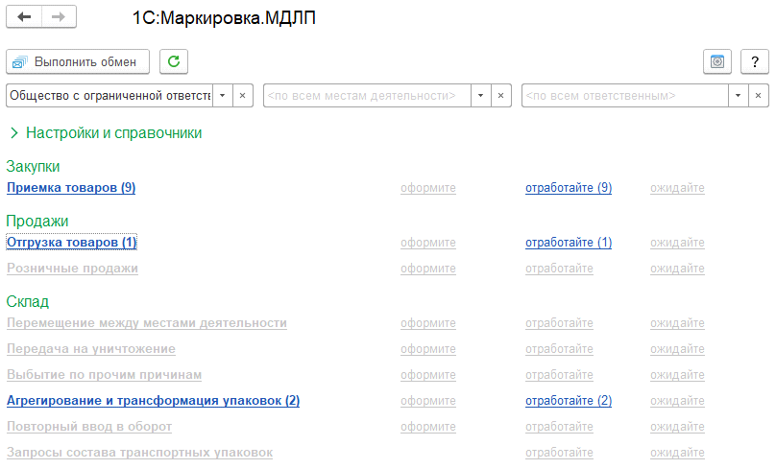

В Настройках и справочниках
- указать актуальную версию схем обмена, которая будет использоваться для формирования уведомлений.
- указать Адрес сервера для подключения через API:
- заполнить справочник Организации МДЛП.

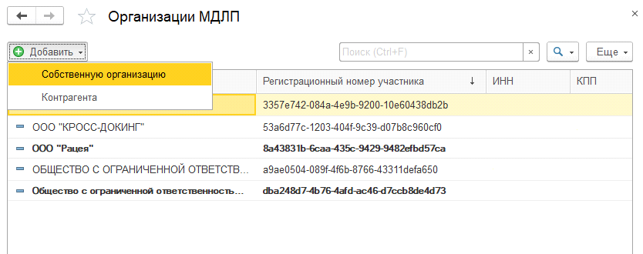

В этот список требуется добавить, как собственные организации, так и контрагентов, с которыми планируется вести обмен документами МДЛП. Данный справочник заполняется в полуавтоматическом режиме, для добавления собственной организации требуется указание идентификатора клиента и секретный код, которые вы можете взять из личного кабинета в ИС МДЛП
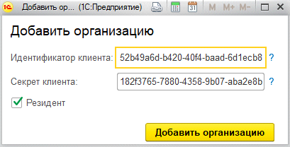
и нажать кнопку добавить организацию, при успешном соединении с ИС «Маркировка» в программу будут загружены данные организации и всех мест деятельности этой организации.
Те же действия необходимо выполнить при создании Контрагента, только вместо Идентификатора клиента мы вписываем ИНН контрагента или Регистрационный номер участника, нажимаем на кнопку Запросить данные, выбираем нужное и нажимаем Сохранить

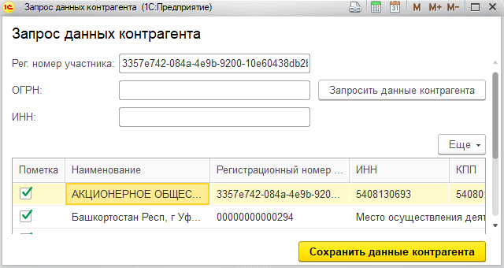

- в Настройках соответствия необходимо сопоставить данные справочника организации МДЛП с объектами нашей учетной системы:

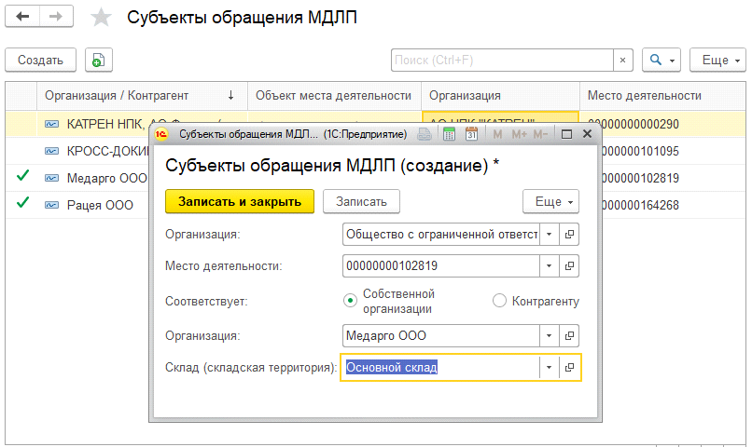
Для этого из справочника организации МДЛП выбираем нужную нам, указываем место деятельности и принадлежность к собственной организации. Место деятельности сопоставляется с нашим складом.
Аналогичное соответствие необходимо установить и для контрагентов.
Признак Доступно обратное акцептование требуется устанавливать только для тех контрагентов, с которыми может потребоваться обратный порядок оформления документов.
Для учета медикаментов, которые необходимо маркировать, в 1С: Управление аптечной сетью предусмотрен отдельный тип номенклатуры Товар с признаком Маркировка для МДЛП. При создании номенклатуры с данным типом, в карточке номенклатуры автоматически проставляется признак Маркировка
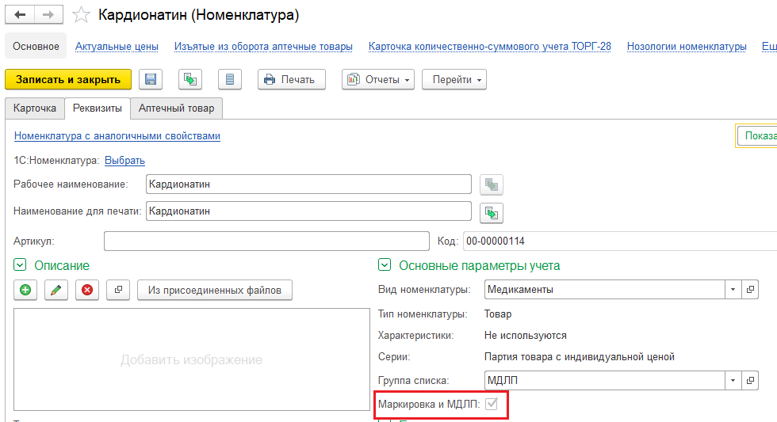
Предварительно для карточек номенклатуры заполните GTIN в регистре сведений Штрихкоды номенклатуры.
